Лабораторная работа №8

Шеховцова Е.

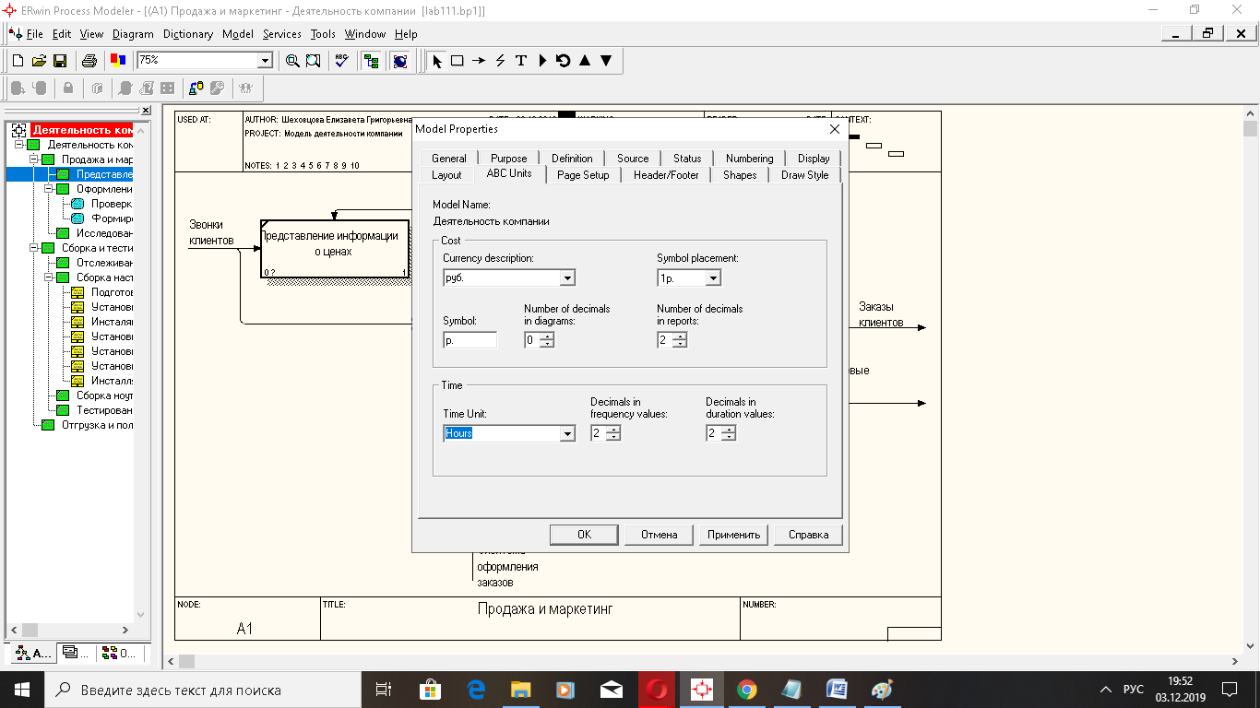

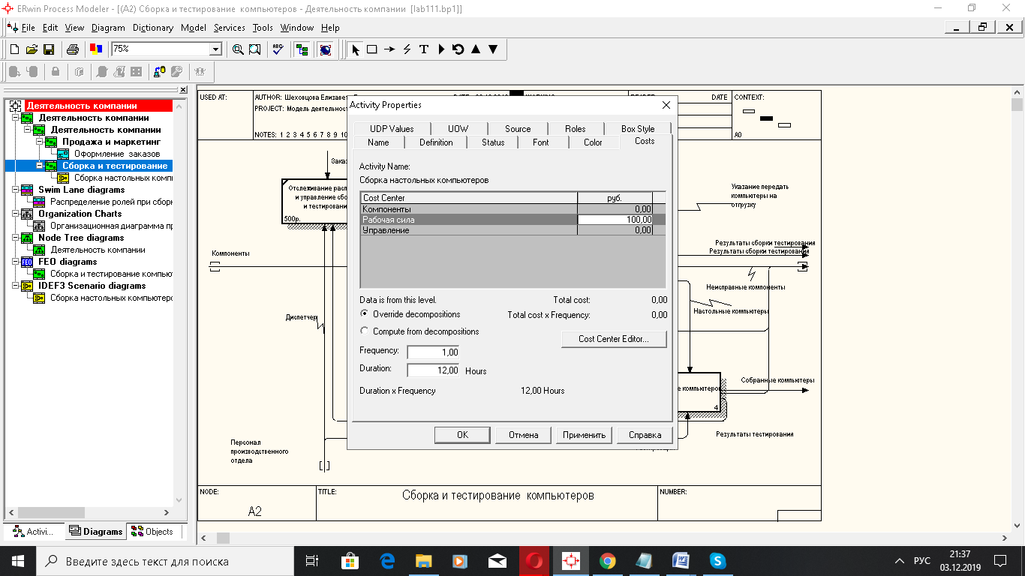

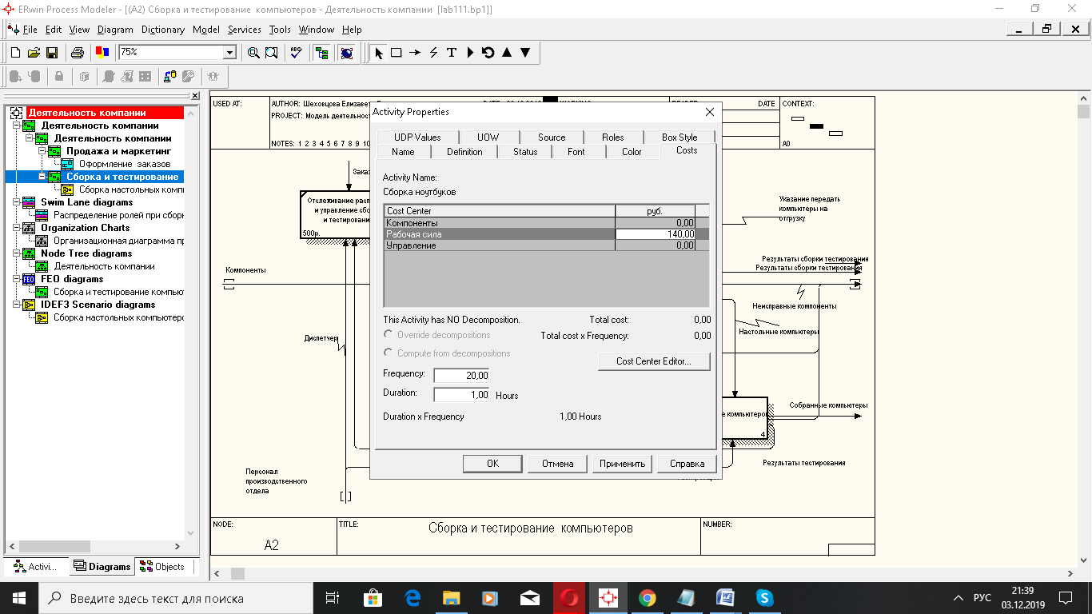

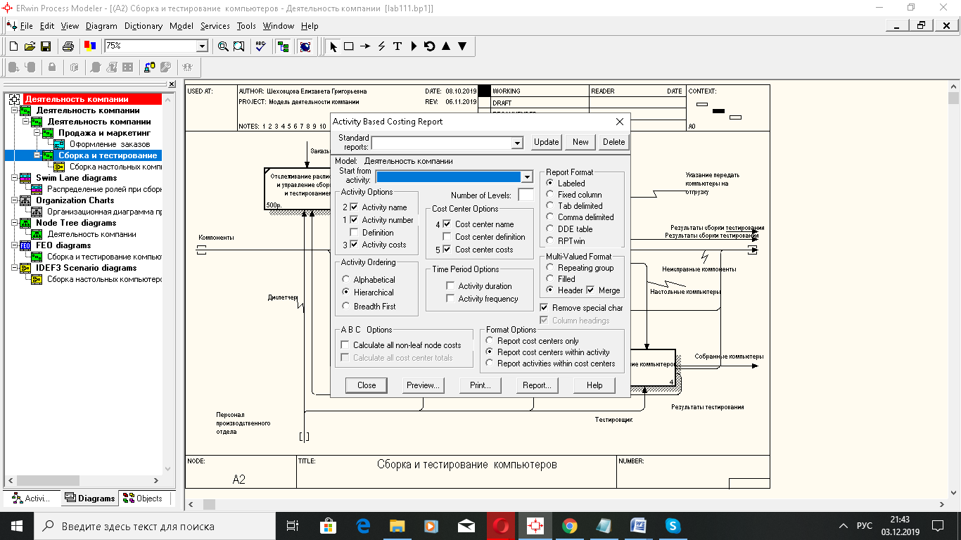

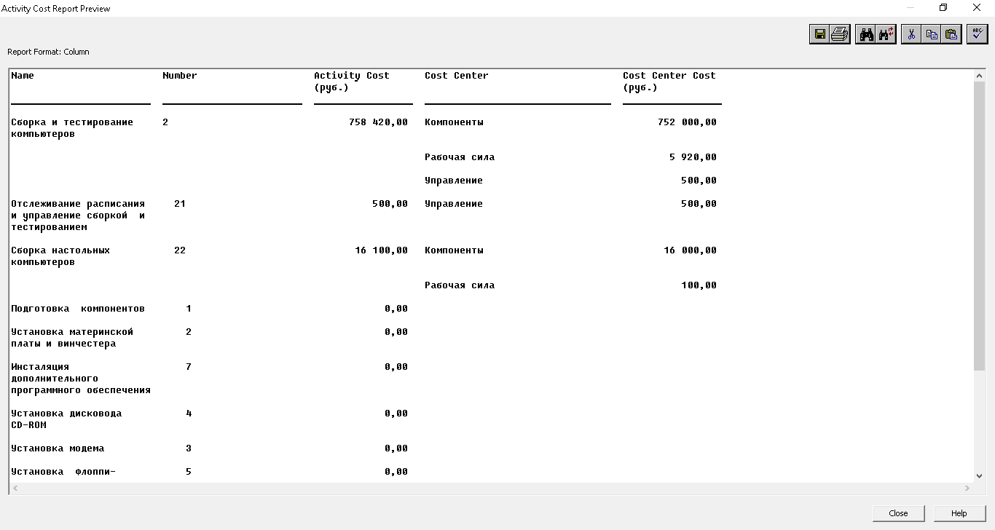

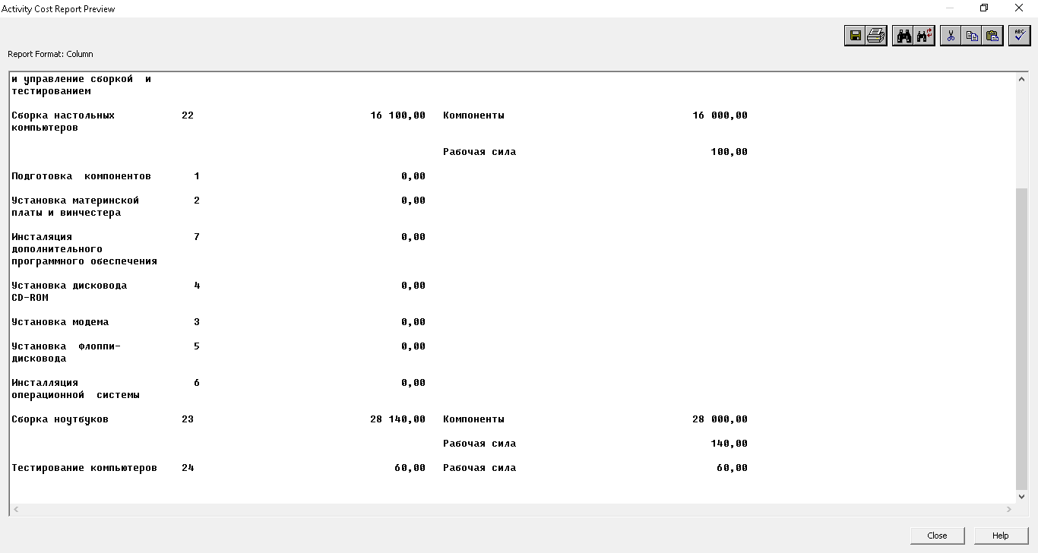

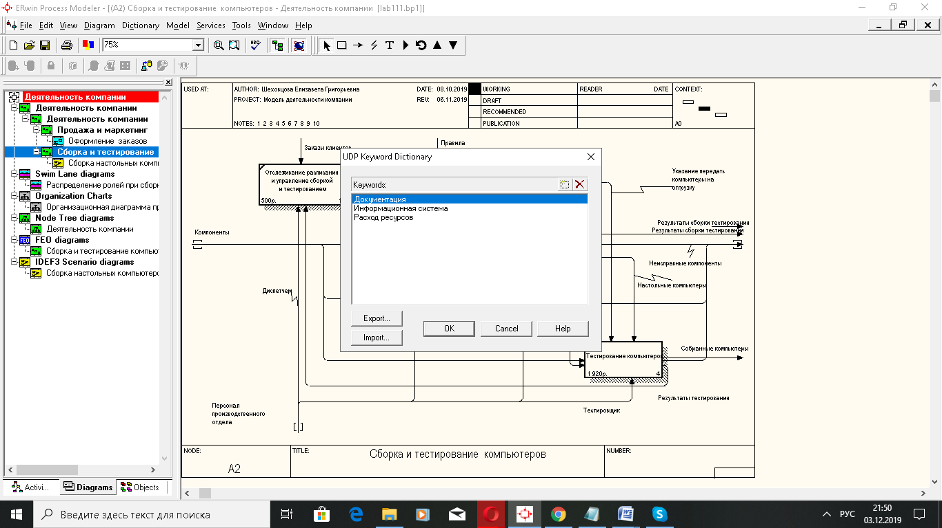

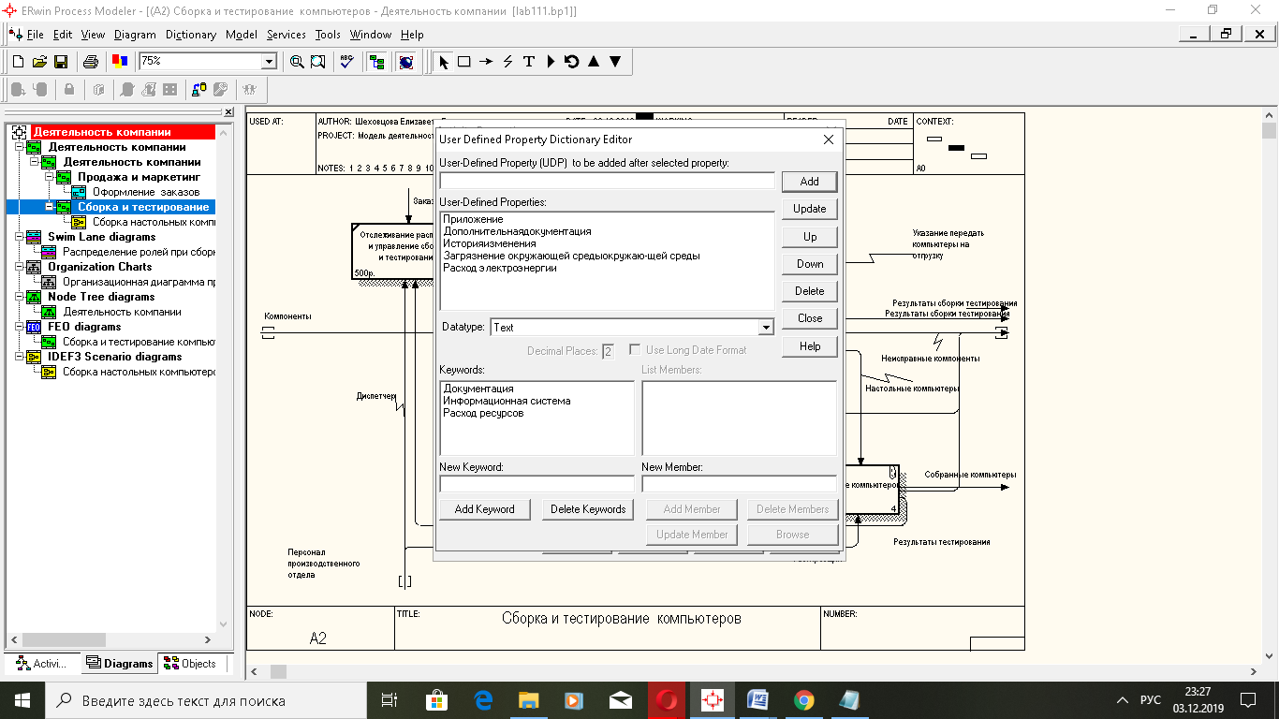

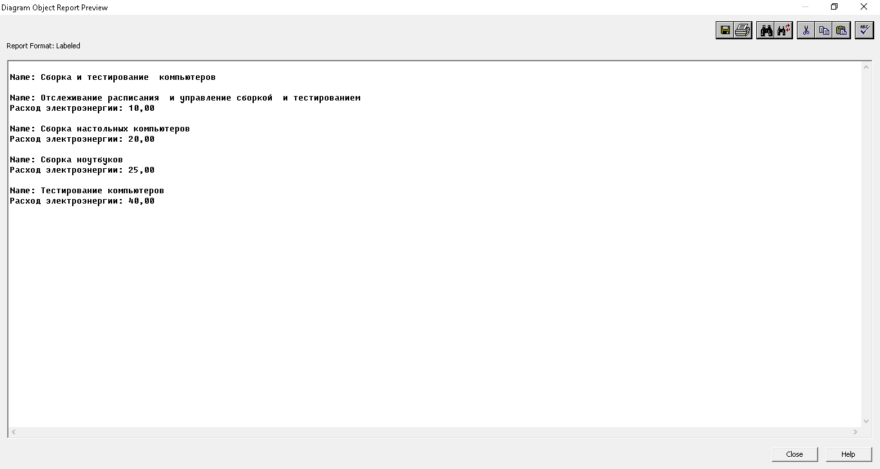

Вопросы:

1. Для чего используется стоимостной анализ?

2. Каким требованиям должна соответствовать модель работ для адекватного проведения стоимостного анализа?

3. Целесообразно ли проводить стоимостной анализ, если модель работ параллельная?

4. Целесообразно ли проводить стоимостной анализ, если модель работ не корректная?

5. Целесообразно ли проводить стоимостной анализ, если модель работ не полная?

6. Какие основные понятия включает стоимостной анализ ABC?

7. Как определяются объекты затрат в стоимостном анализе ABC?

8. Как определяются движители затрат в стоимостном анализе ABC?

9. Как определяются центры затрат в стоимостном анализе ABC?

10. Для чего применяются свойства, определяемые пользователем UDP?

Ответы:

1. Для оценки модели, определение действительной стоимости производства продукта, определение действительной стоимости поддержки клиента
   1. модель работы последовательная (следует синтаксическим правилам *IDEF0*)
   2. корректная (отражает бизнес)
   3. полная (охватывает всю рассматриваемую область)
   4. стабильная (проходит цикл экспертизы без изменений
2. Нет
3. Нет
4. Нет
5. Объект затрат, движитель затрат, центры затрат
6. Причина, по которой работа выполняется, обычно, основной выход работы, стоимость работ есть суммарная стоимость объектов затрат
7. Характеристики входов и управлений работы, которые влияют на то, как выполняется и как долго длится работа
8. Статьи расхода
9. Проведение дополнительного анализа с использованием собственных метрик